cxe«eT
8 xn

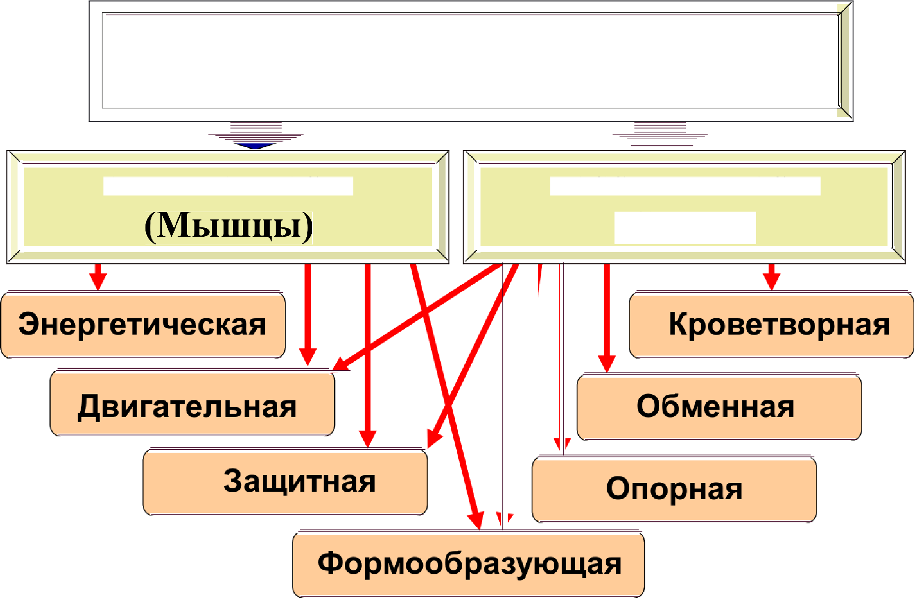
ФУН СКЕЛЕТА
ОПОРНО-ДВИГАТЕЛЬНАЯ СИСТЕМА (КОСТНО-МЫШЕЧНАЯ)

АКТИВНАЯ ЧАСТЪ
ПАССИВНАЯ ЧАСТЬ
(Скелет)

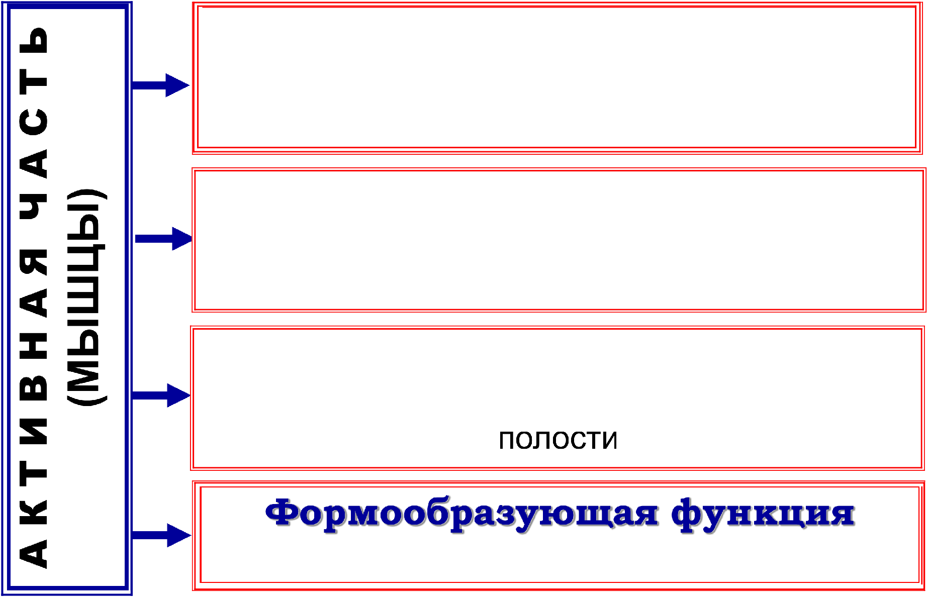
.

Эаерzююаъесаая
превращение химическои энергии в
механическую и тепловую.

Обеспечивают передвижение тела и его частей в пространстве.

брюшной пресс защищает органы брюшной

Определяют формы и размеры тела.

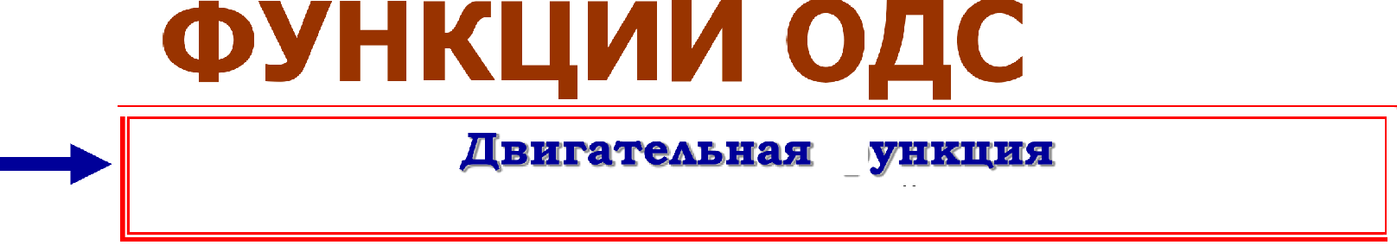
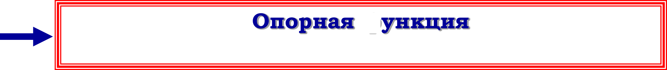
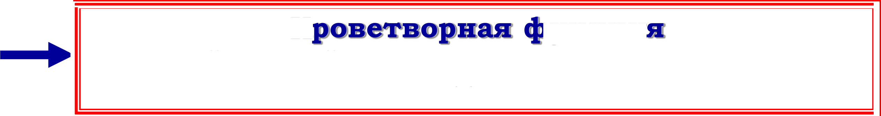
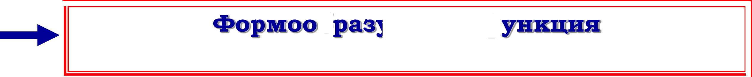

Передвижение тела и его частей в пространстве.
Создают полости тела для защиты внутренних органов (череп - головной мозг, грудная клетка - сердце, легкие, позвоночник - спинной мозг)
” FхОыІ&я ” Определяют формы и размеры тела.
Опорный остов организма.
Красный костный мозг — источник клеточных элементов крови.
О'єжеа«ав (”залас ая) футкв
Кости источник — Са, Г- и других минеральных веществ.

KOCTЬ орган, в состав
которого входит:
костная ткань

надкостница
нервы

кровеносные сосуды
суставные хрящи

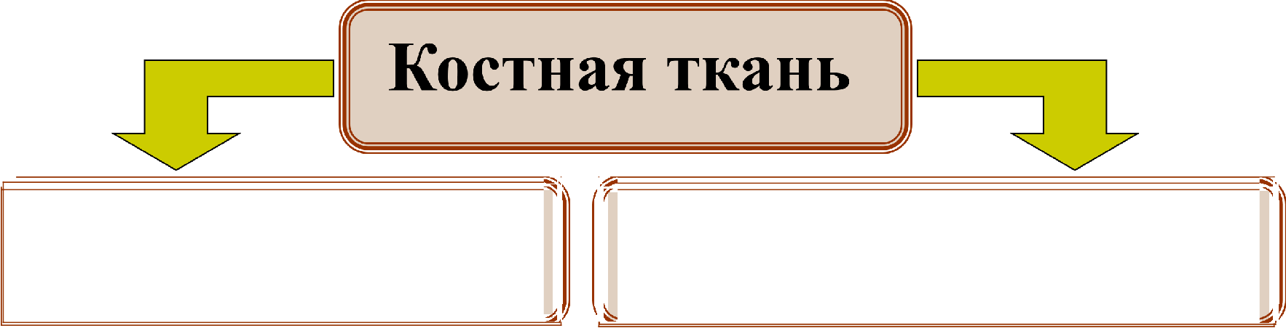
Костные клетки - остеоциты
Плотное межклетоvпое вещество (2/3)

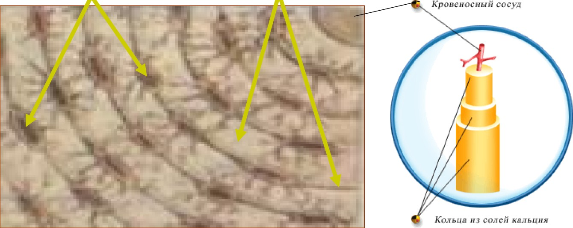

COCTAB КОСТЕИ
Химический состав костей
Органические
вещества
30 0/о
Неорганические (минеральные) вещества 6OO7è

occeuн, уллевобьl
(полисахариды),

ферменты
Придают костям
упругость,
o U кальуия (99%o от
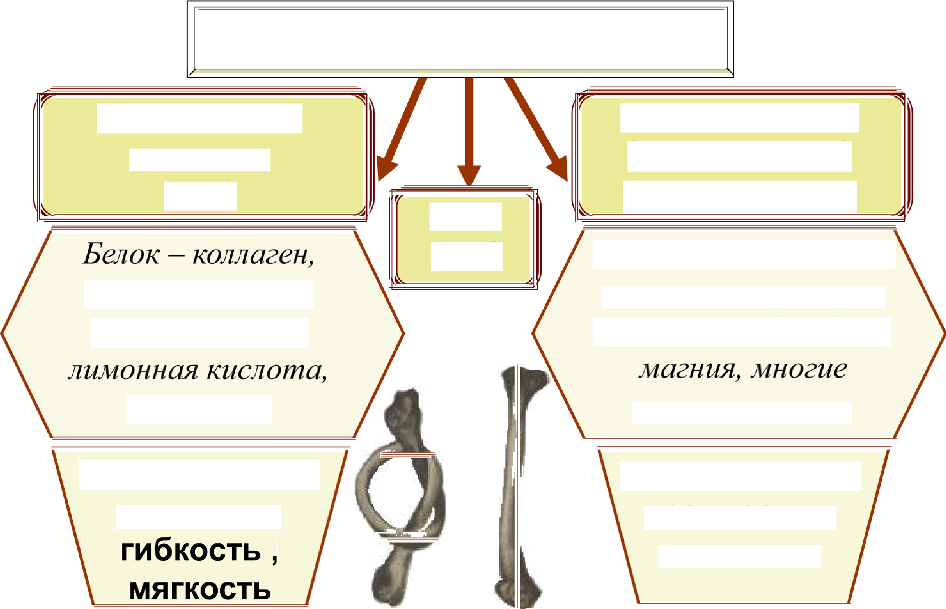
8Ct3ГO КОЛ lэ І]НЯ 8 O]92O-
Вода
1 0 0/о
низме), соли фосфора,

микроэлементы

Придают костям прочность и твердость

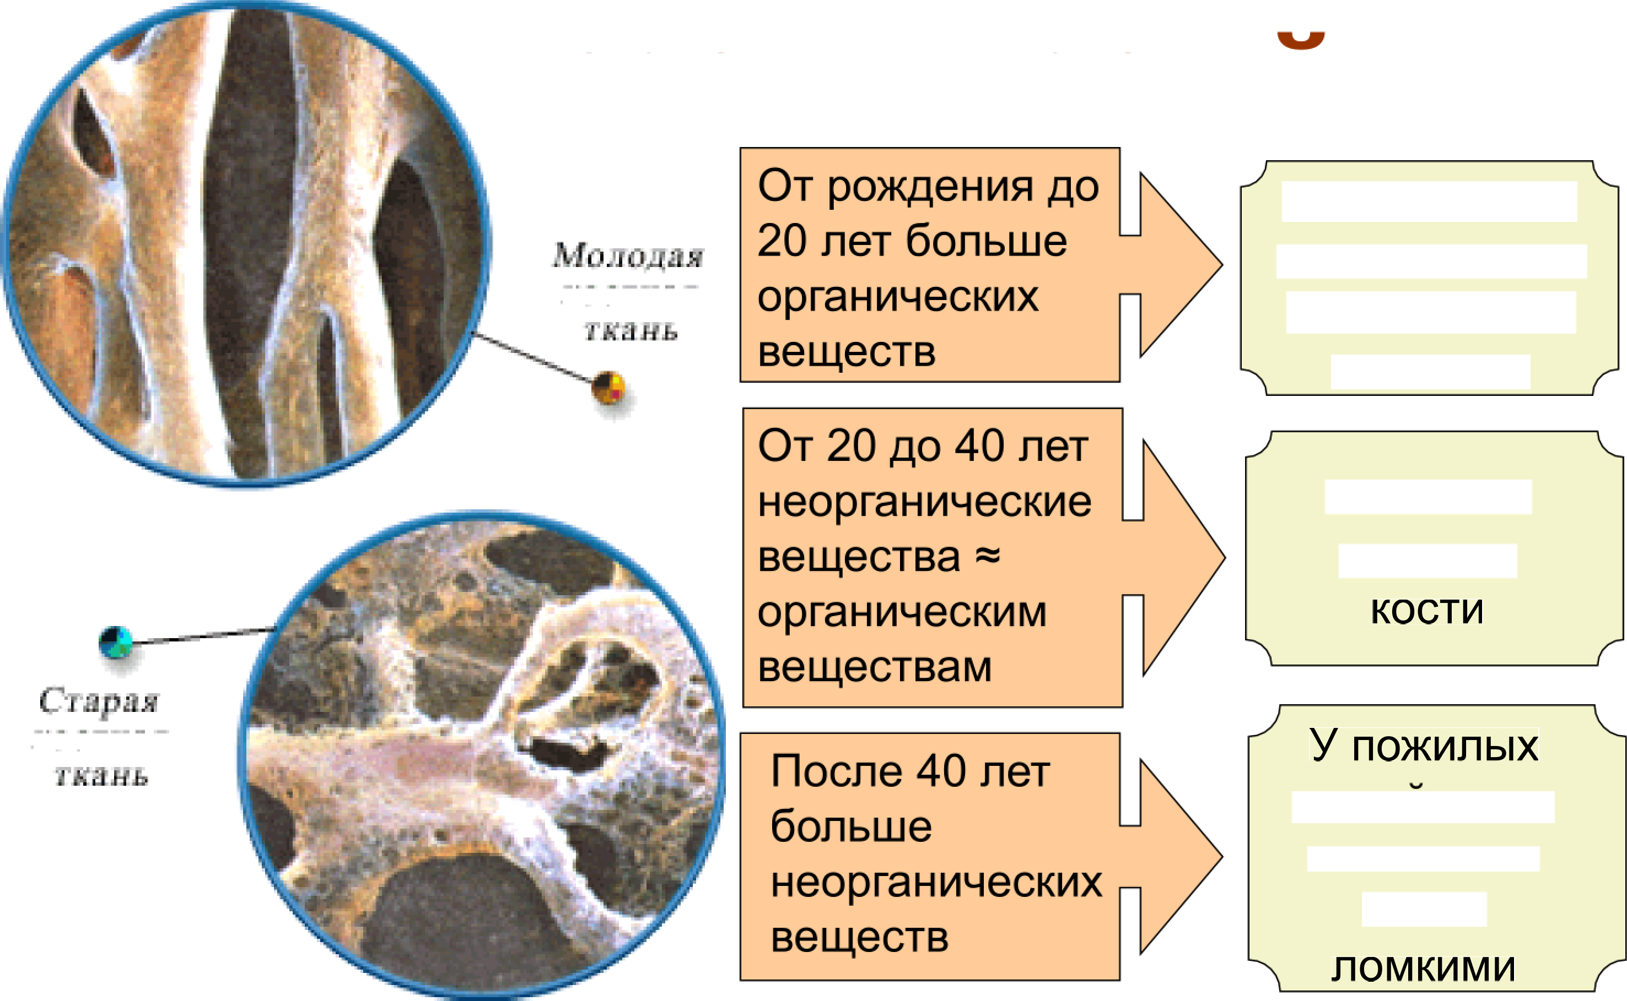
COCTAB КОСТЕИ
Детские кости редко ломают-

i'fJL 7HiJJf
A'fJL 7HiJJ:f
ся, но дефор- мируются

Наиболее прочные

людеи кости становятся более

BeфДЫCTЬ іД
ещестгв
еских веществ = яgочні«с«ь кос«еи

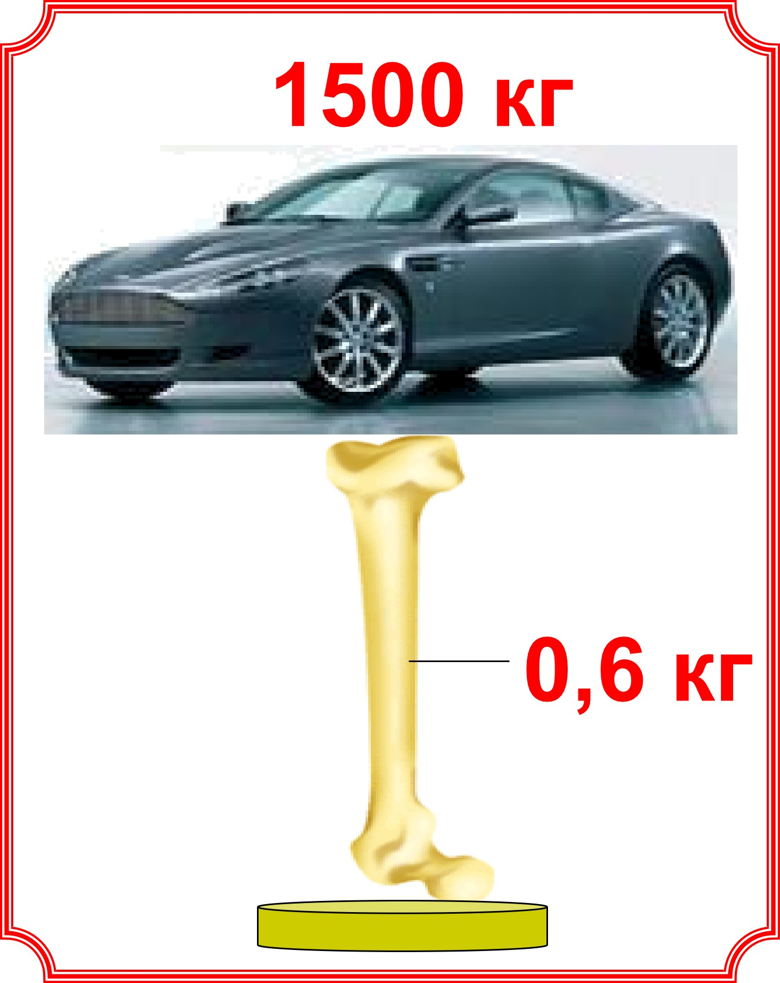
CTPOEH КОСТЕИ

рочность костей обусловлена не только их составои, но
строениеи

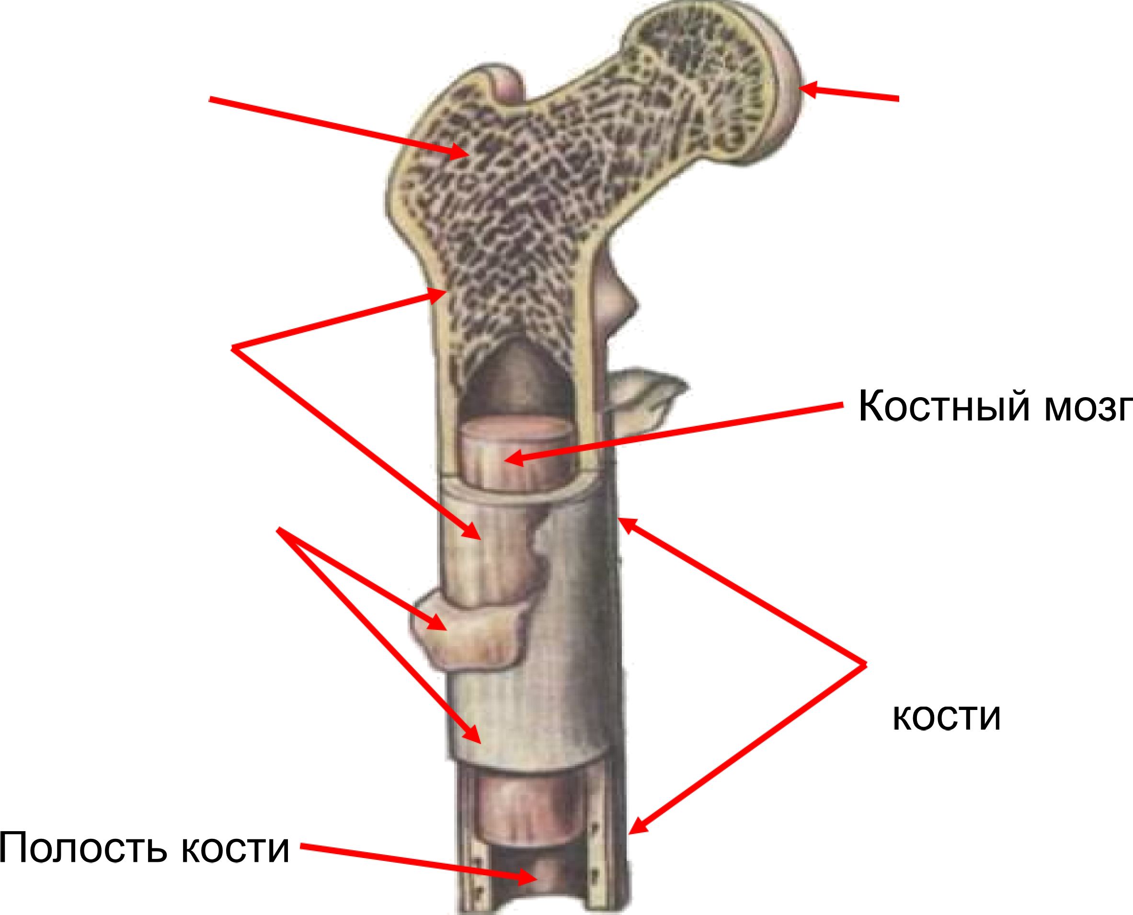
Губчатое вещество

Плотное вещество

Надкостница
Головка трубчатой кости

Средняя часть трубчатой

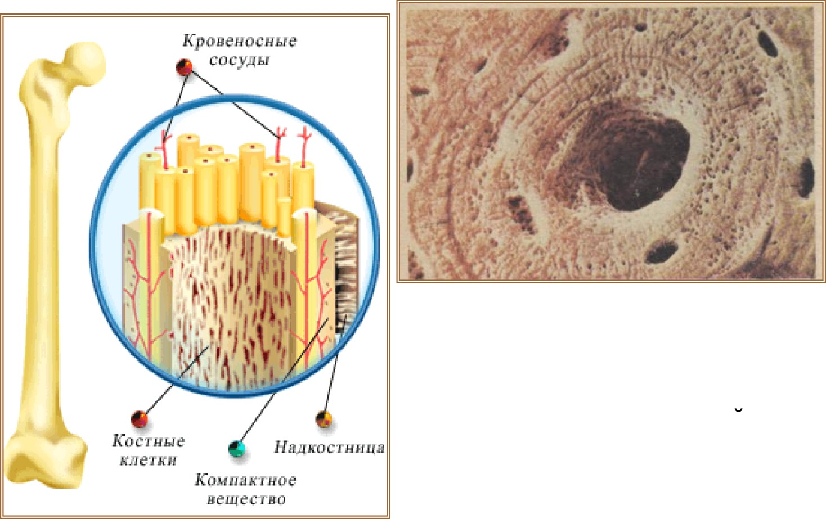
Вывяавтя«е вещество кости - вещество, располагающееся под надкостницей. Его состав- ляет множество многослоиных параллельно расположенных цилиндров, состоящих из костных пластинок.

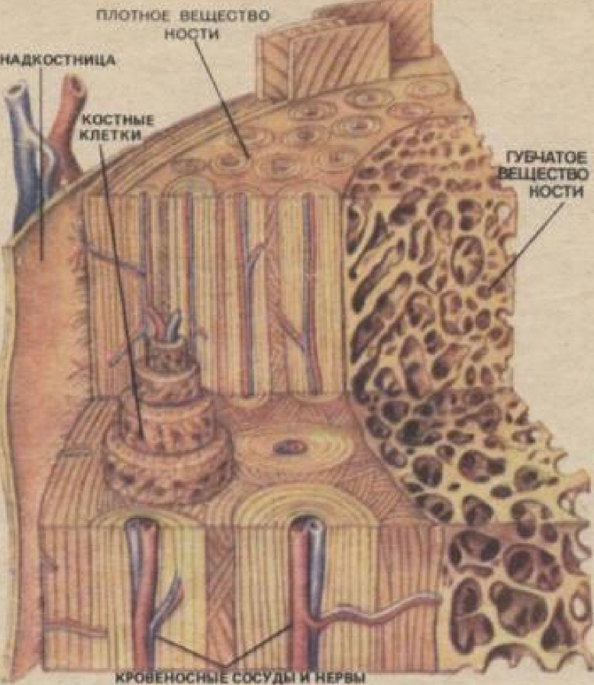
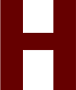
BHWPEH CTPOEH КОСТИ
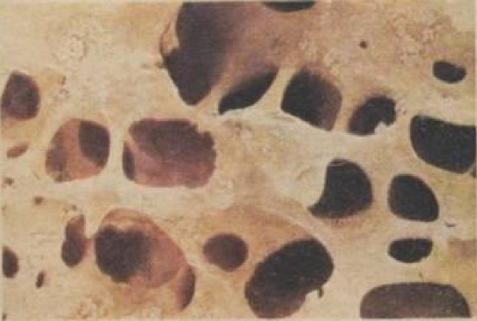

вещество, в котором межклеточные структуры образуют не плотную ткань, а перекладины

Перекладины губчатого вещества
„,*‹/j',°jj'„, образуют решетчатую структуру.
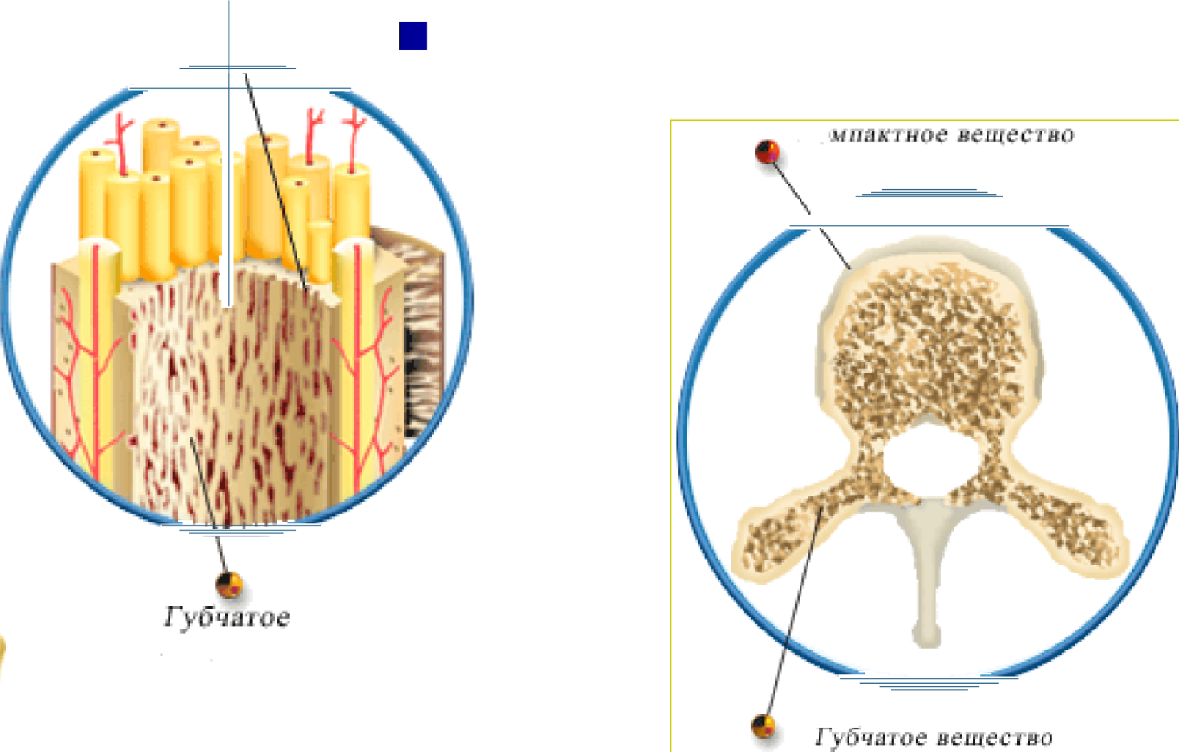
- Промежутки между перекладинами
заполнены красным костным
МОЗГОМ. ”

BHWPEH CTPOEH КОСТИ
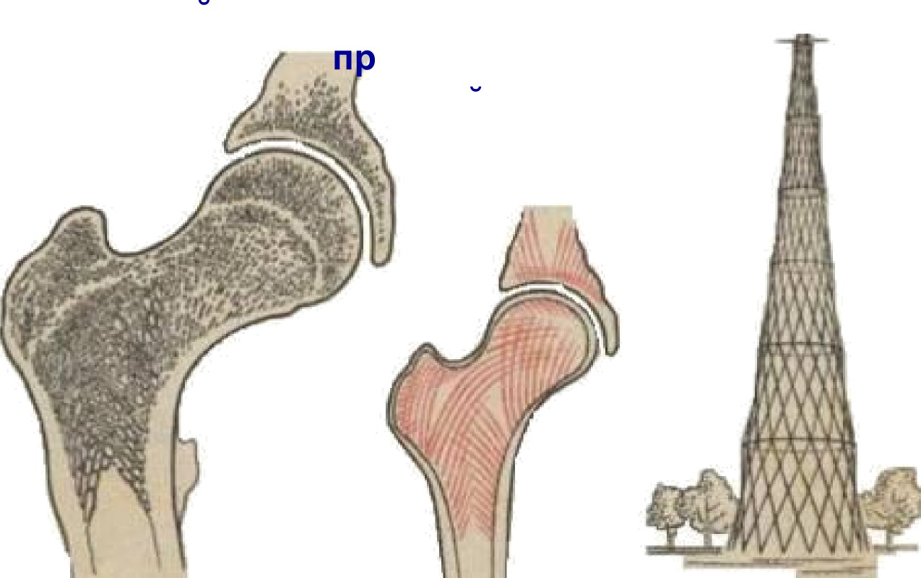
«Балки» губчатого вещества расположены в направлениях, по которым кость испытывает деиствие силы тяжести и растяжен,ие
икрепляющихся к неи мышц

POCT КОСТЕИ
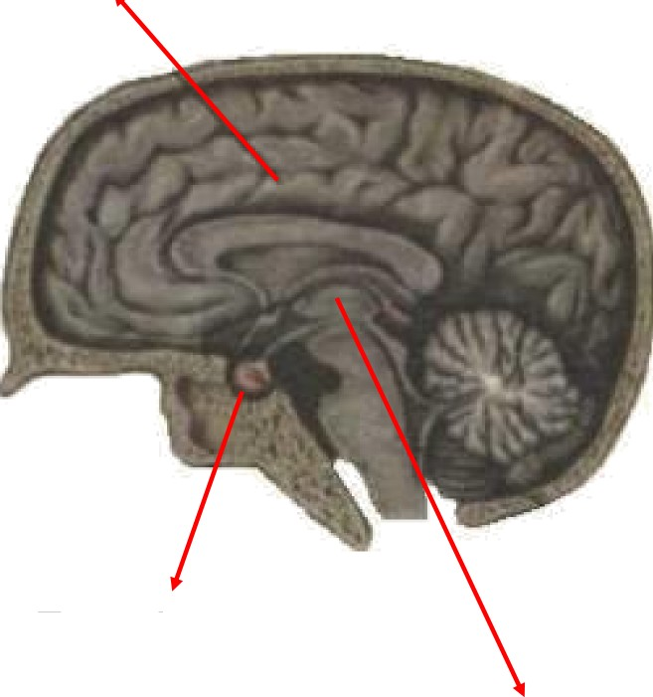
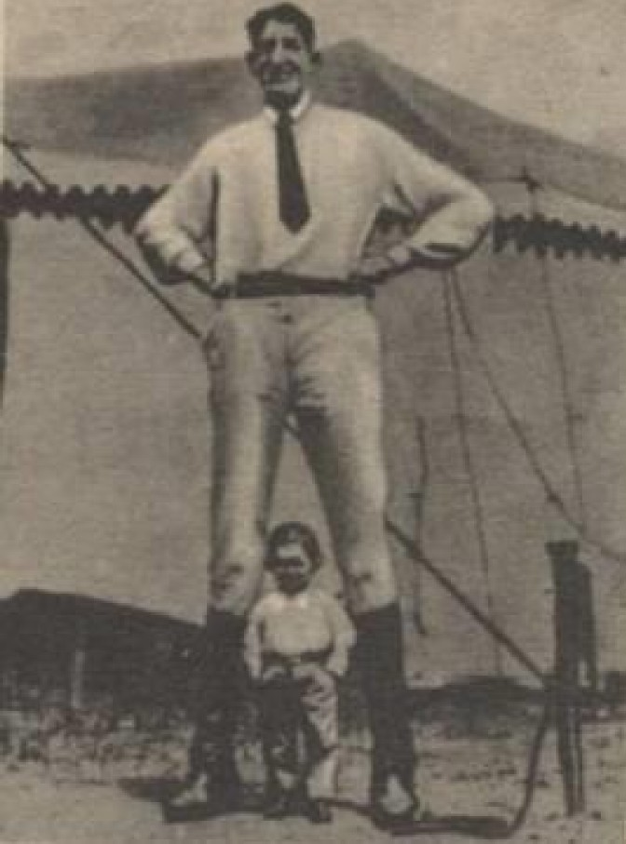
Большие полушария

Гипофиз

Промежуточный мозг

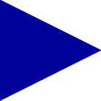
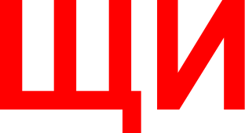
ТОЛ НУ роисходит
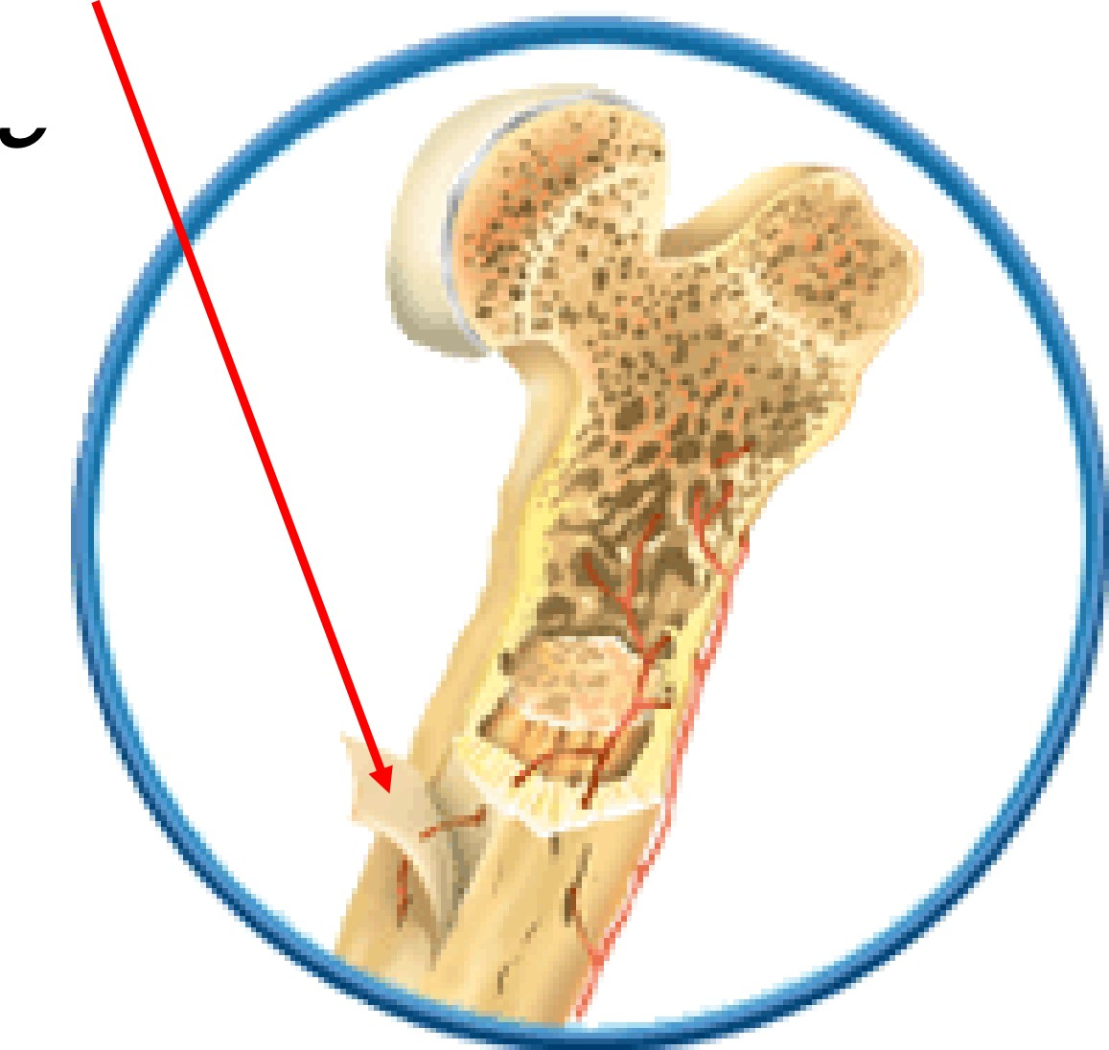
за счет надкостницы:
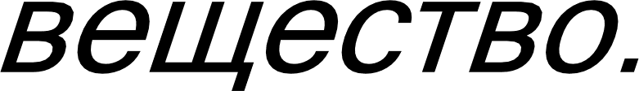
клеткл ее внутреннел ловерлностл geлoтco, на ловерлностл костл образуютсо новаіе слол клеток, а вокруг нлл мемклетоvное

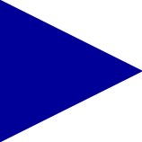
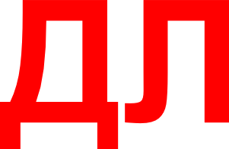
НУ сходит
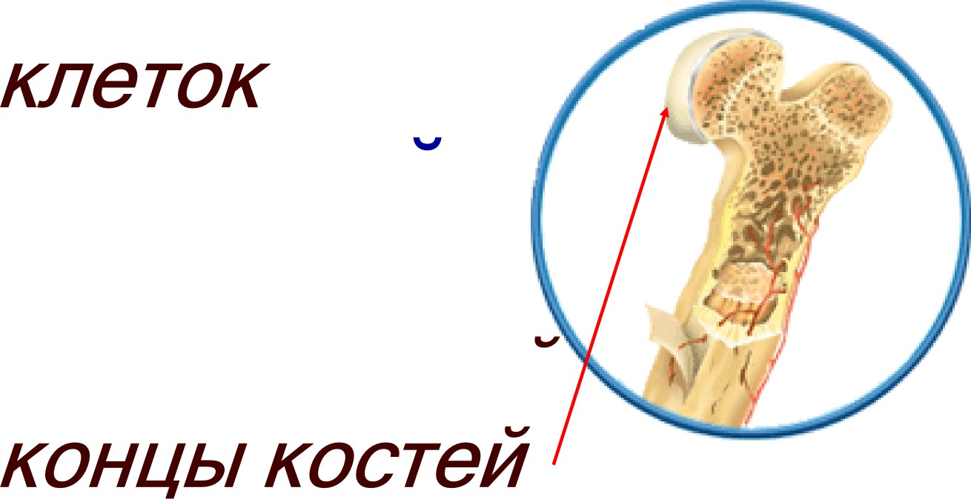
за счет реленля
хрящевои тканп, покраівающеп

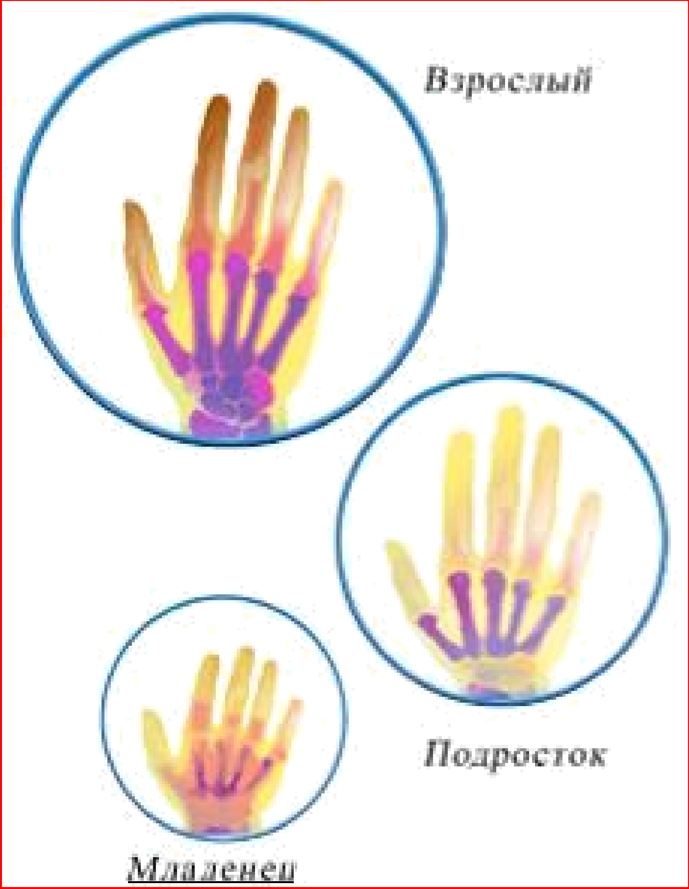
k Кости изначально закладываются в виде хряща. У новорожденных многие кости еще частич- но хрящевые. По мере роста идет процесс окостенения.
b У человека окостенение мелких косточек кисти и стопы заканчивается к 21 году, а формирование всего скелета завершает- ся к 25 гыдам

LIк‹›‹-‹ e/ie›/›‹e

POCT КОСТЕИ
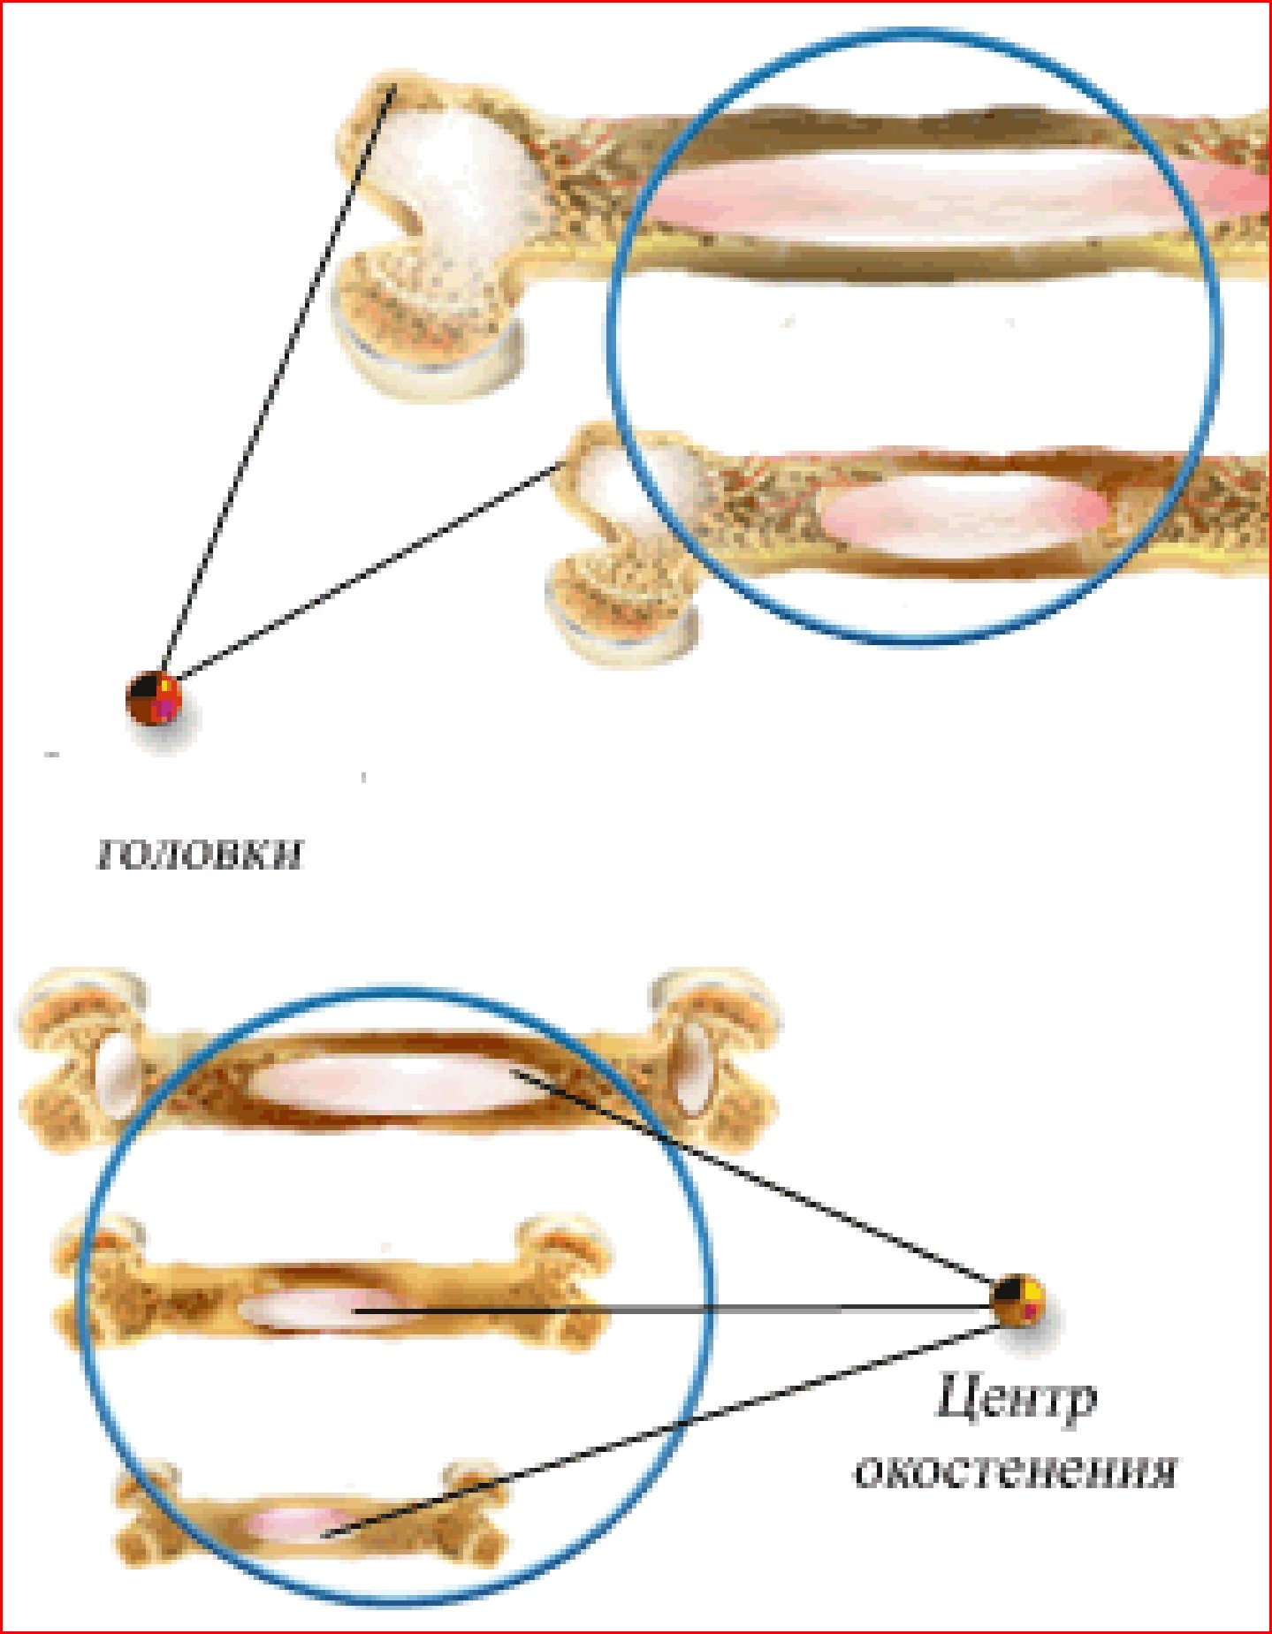
Ж Окостенение происхо- дит в осевой части от середины кости к концам, пока не заме- нится вся осевая часть.
Костная часть головки отделена тонкой прослойкой хряща.
Здесь окостенение идет медленнее. Именно в этих прослойках происходит рост костей в длину.

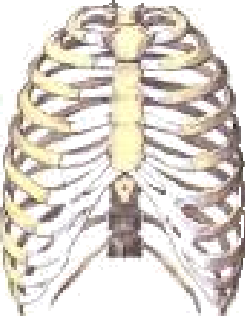
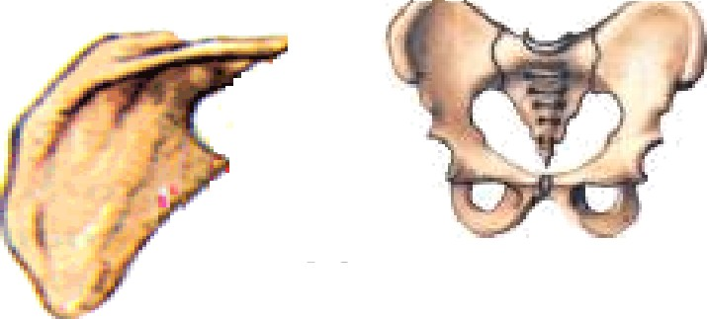

ВИДЫ КОСТЕИ
Форма | Место расположения | Примеры
Трубчатые (длинные и короткие) | Где необходима большая амплитуда движений (рычаги тела) | Кости конечностей, кости пясти, плюсны, фаланги пальцев
Плоские | Где необходима защитная функция костей | Кости свода черепа, лопатка, грудина, тазовая кость
Короткие (губчатые и смешанные) | Где большая нагрузка сочетается с подвижностью | Запястье, предплюсна,  надколенник, позвонки  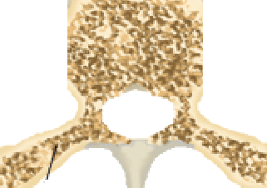

Неподвижные
оединения
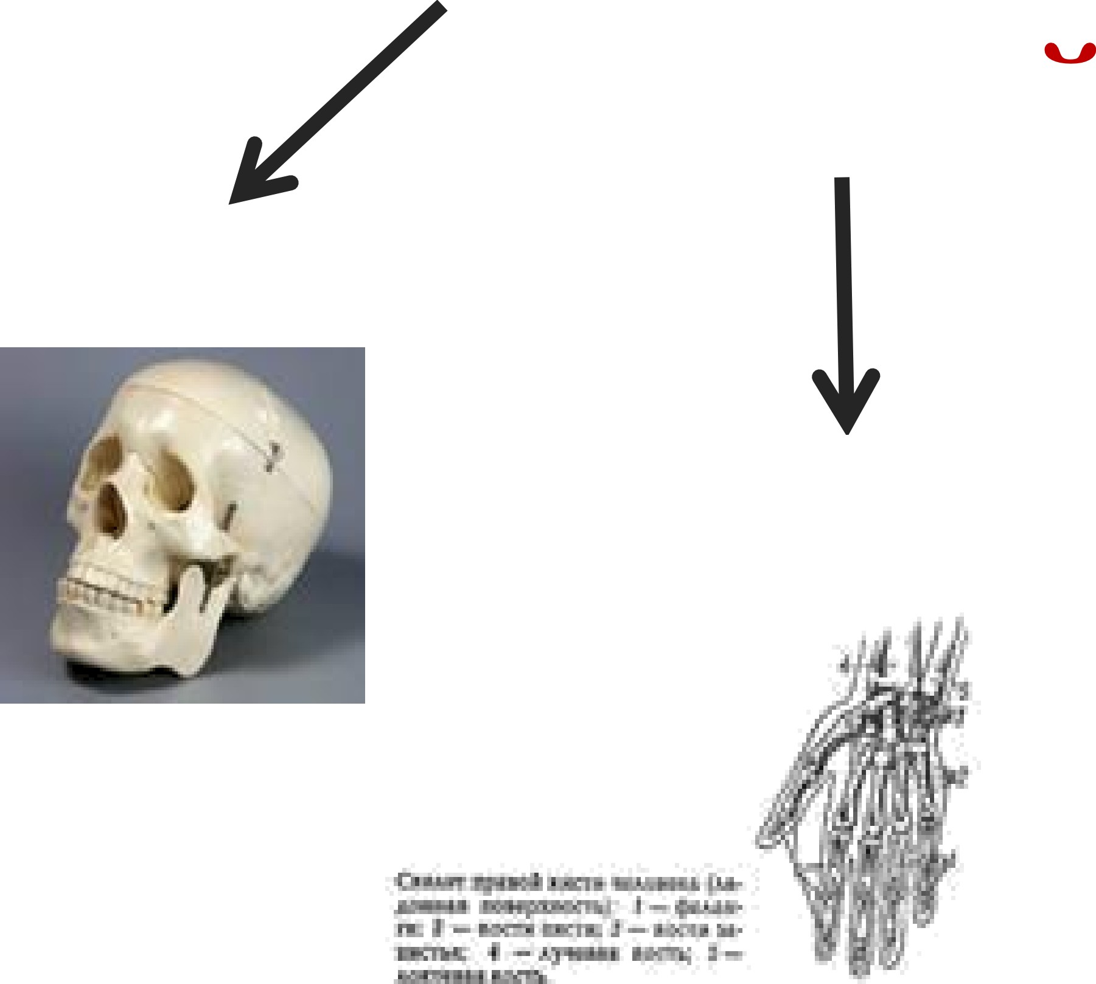
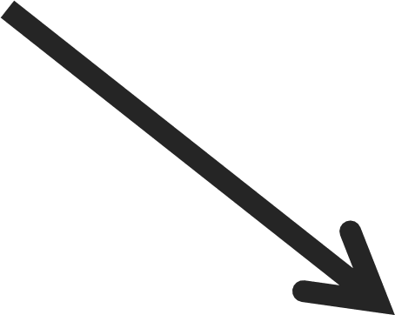
костеи
Малоподвижные

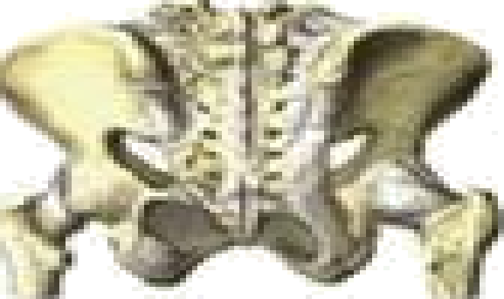
Подвижные - суставы

Отделы скелета

Осевой скетк•т

Скелет головы (чер en) Скелет туповища
Позвоночюік Грудяая шетка (33-34 позвою‹а: (12 mp ребер,
ШеЫый отдеп (7) 12 грудиьві
Грудиой ( 12) поавоцков,
ПояснтнъЫ (5) грудюіа)
Крестцовый (5)
Копчиковый (4-5)

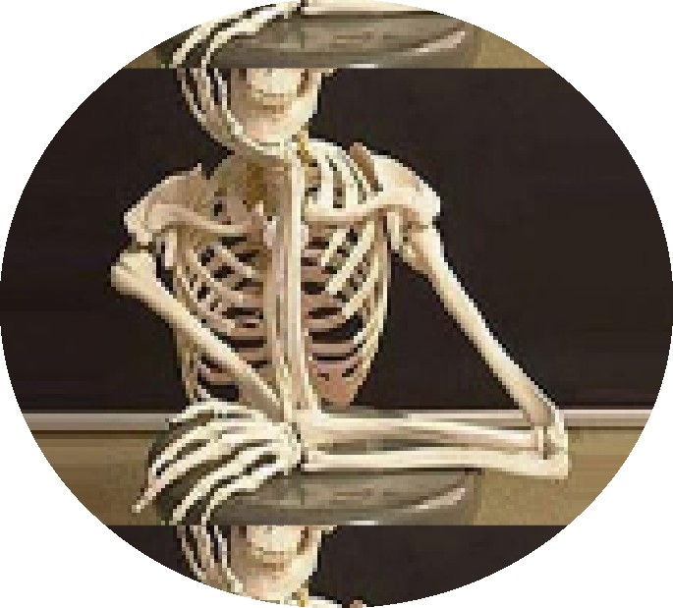

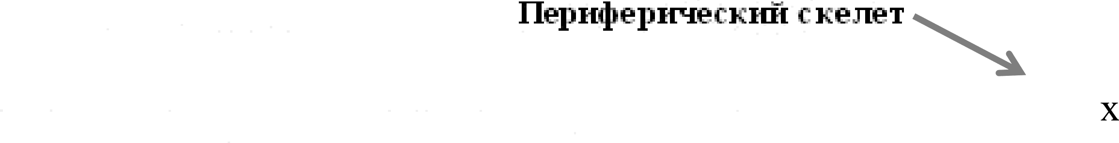
Верхни и
конечностей
И ИХ ПОЯСОВ

В состав скелета взрослого человека входит 203 - 206 костей, а ребенка - 356.

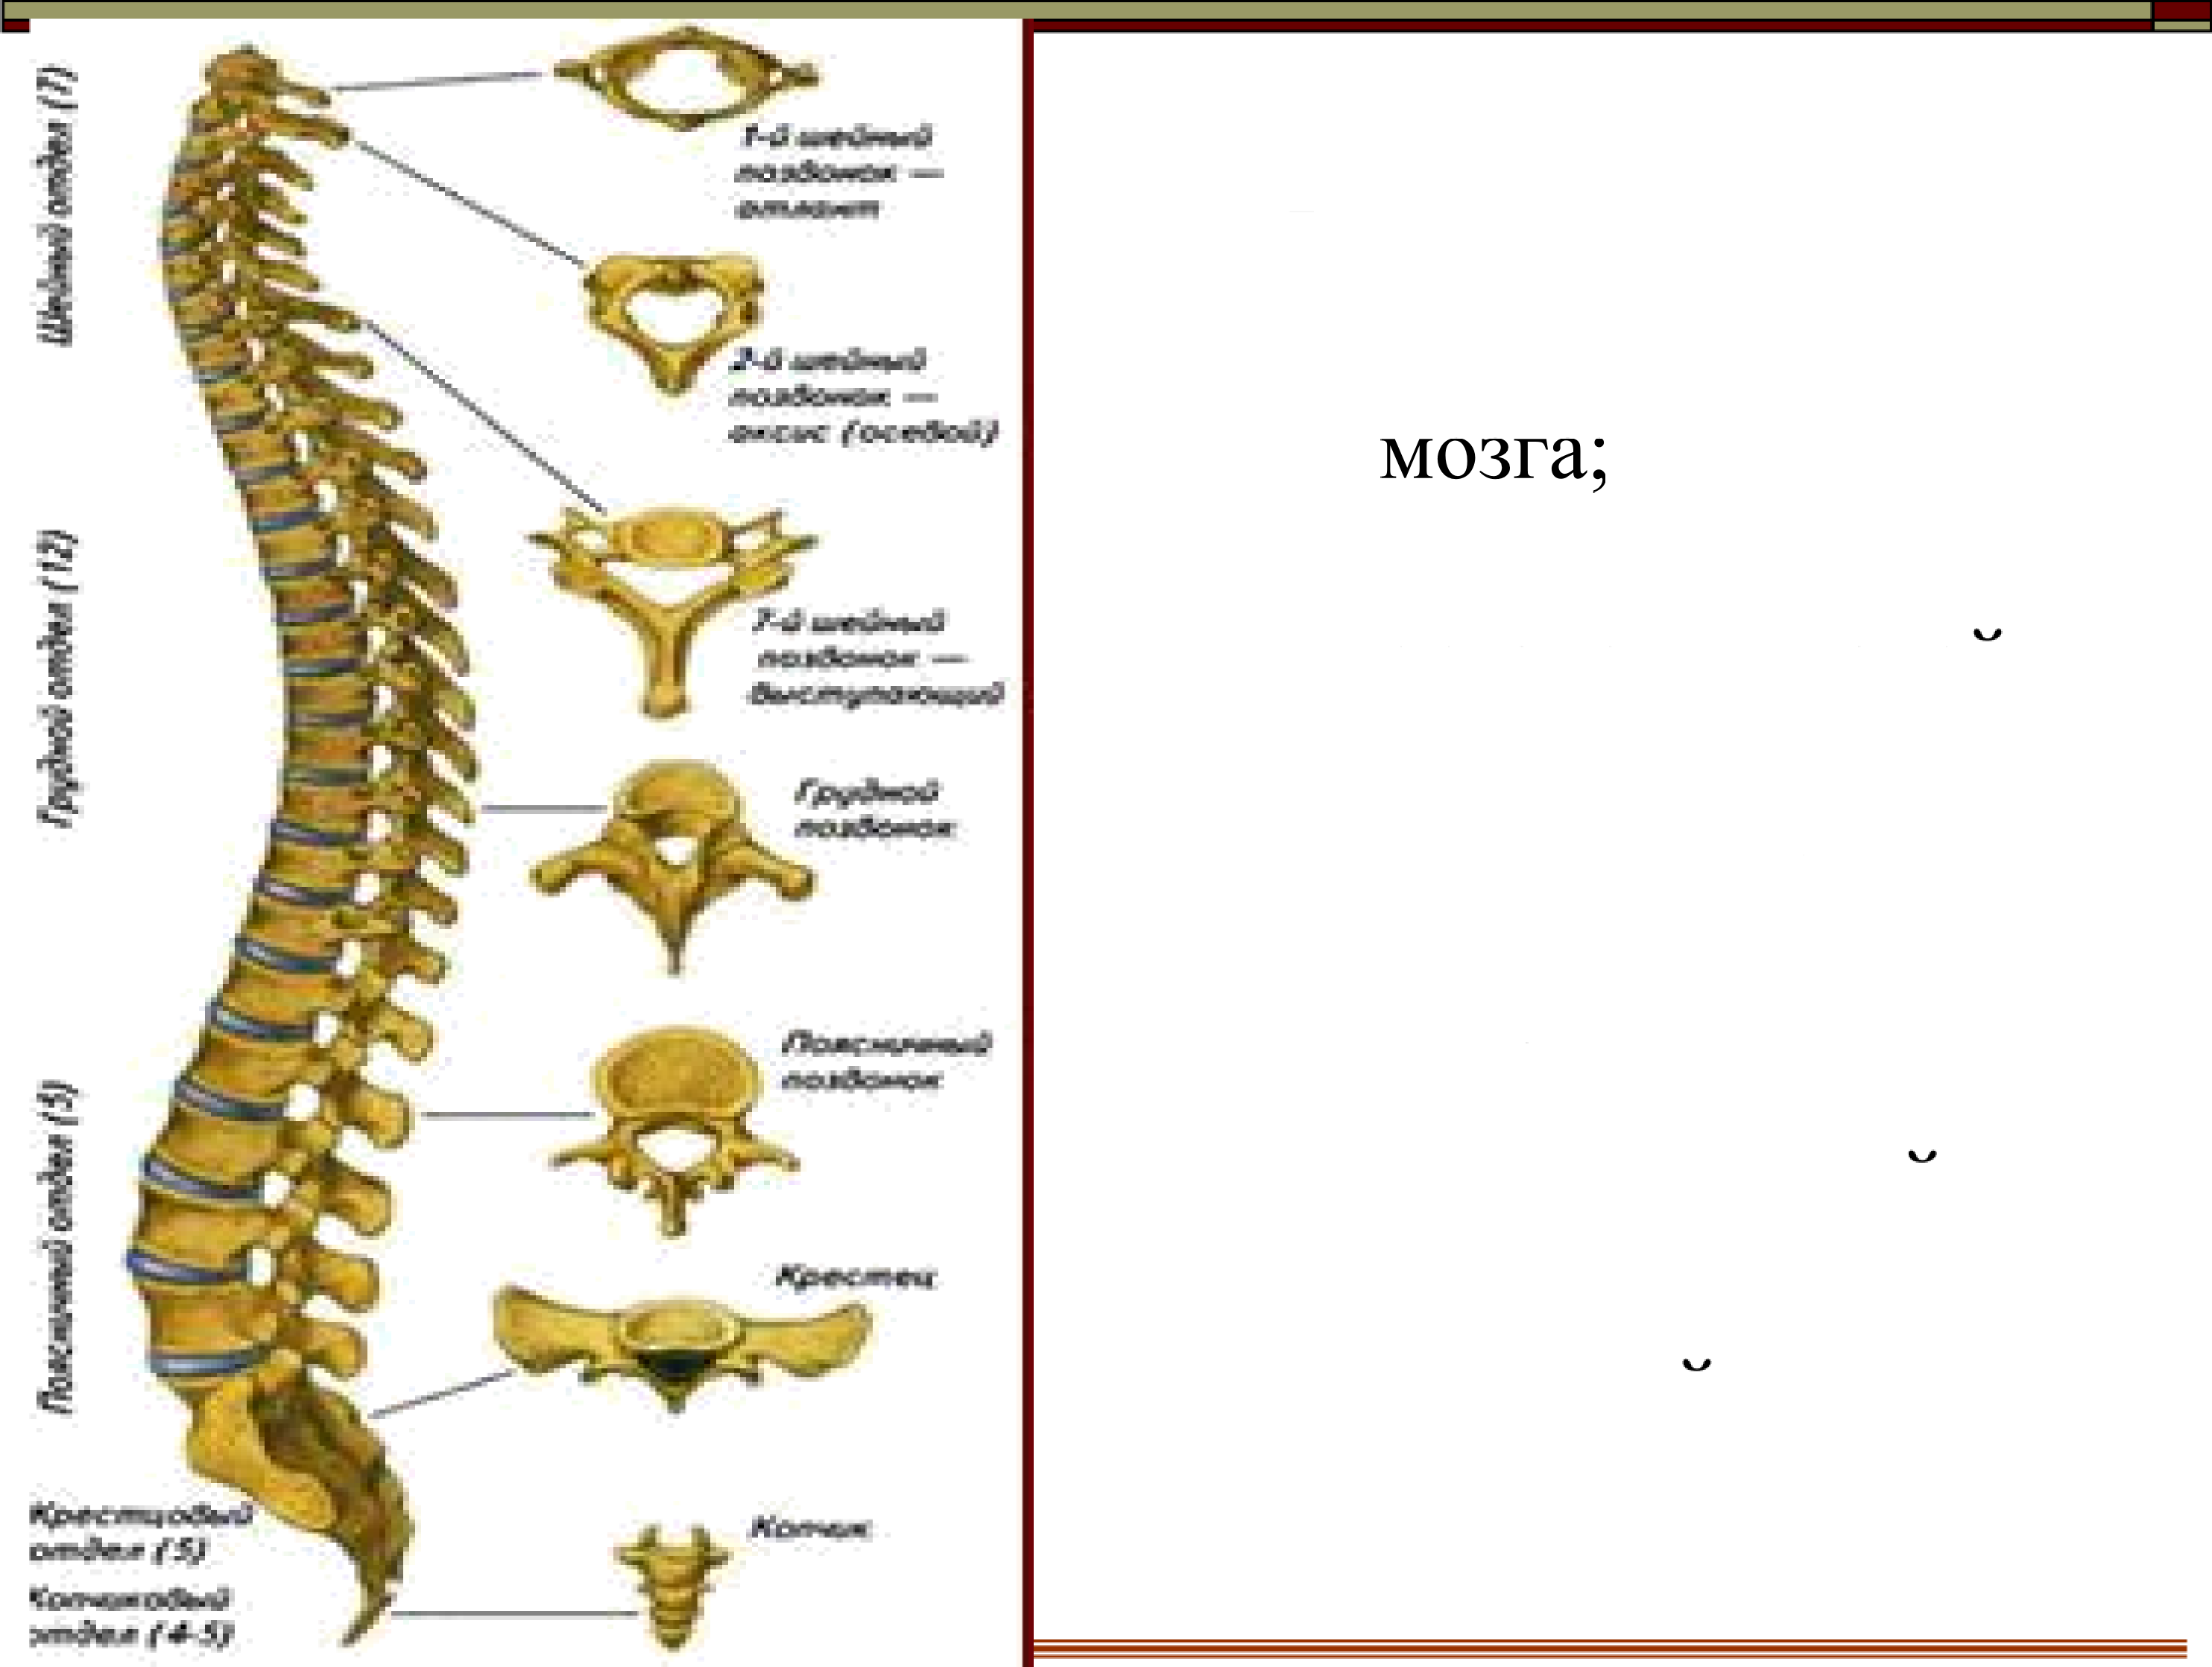
Позвоночный столб
Функции
  - Защита спинного

  - Опора для органов и тканеи туловища, поддерживает голову, участвует в образовании стенок груднои и брюшной полостеи и таза.

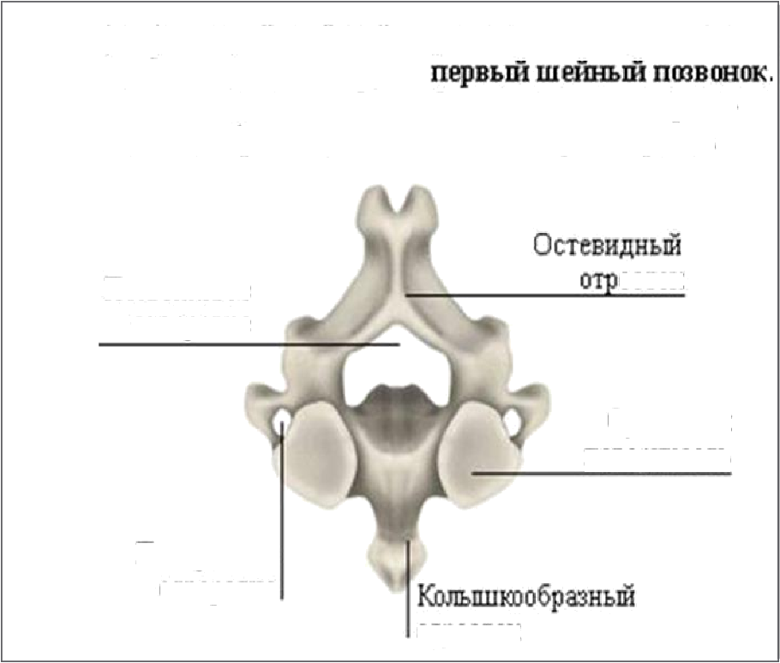
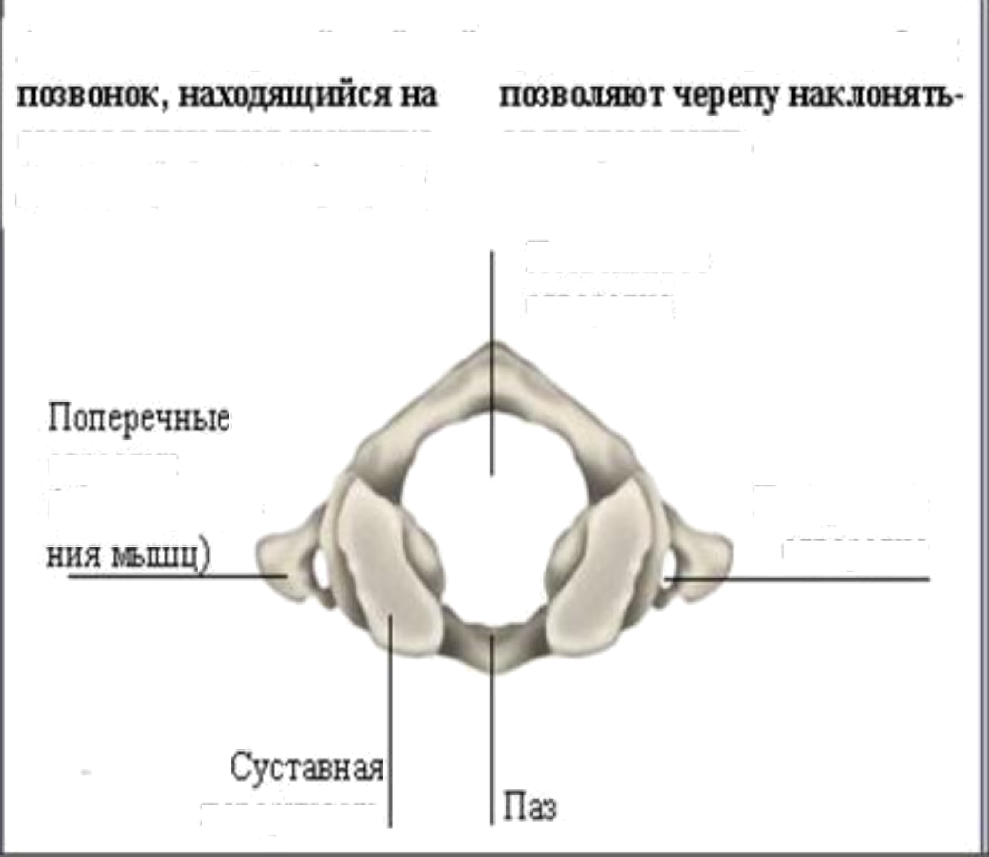
Строение шейных позвонков Атлант Аксис
Атлаят - ›то лервъdї шейтвzfі суставные поверхности. Оюі
Аксис (аат.) - второй шеіЫьйі пювонок. Он является самьш проюіьш в пlввоночюіке. Он имеет кояьвіікообразиые от-
росши, входяіцие в атааит

самом верху поівоиоювіка. ся вверх и віво. Две вьвзукзосш обраэуа›т
Это позвавяет лвворают- вать гозову в сторонът.

fiозвонковое
o €рСТИе
Й 0ЗВ0ХХ0В08 0ТВ8§СТНС
0tT0k
Сусімнм
поверхносіъ

0†§0С†І04
(нzcтo крепле

П0ВС}ЈЮf0СТЬ

/0MO§tBH0O 0TBO§CTHO

КОП 8ЧН0О
0†8СДСТНб
0Т]Ј0СТ0Х

Cn oñøxo3r no3øo ou ox xa ane

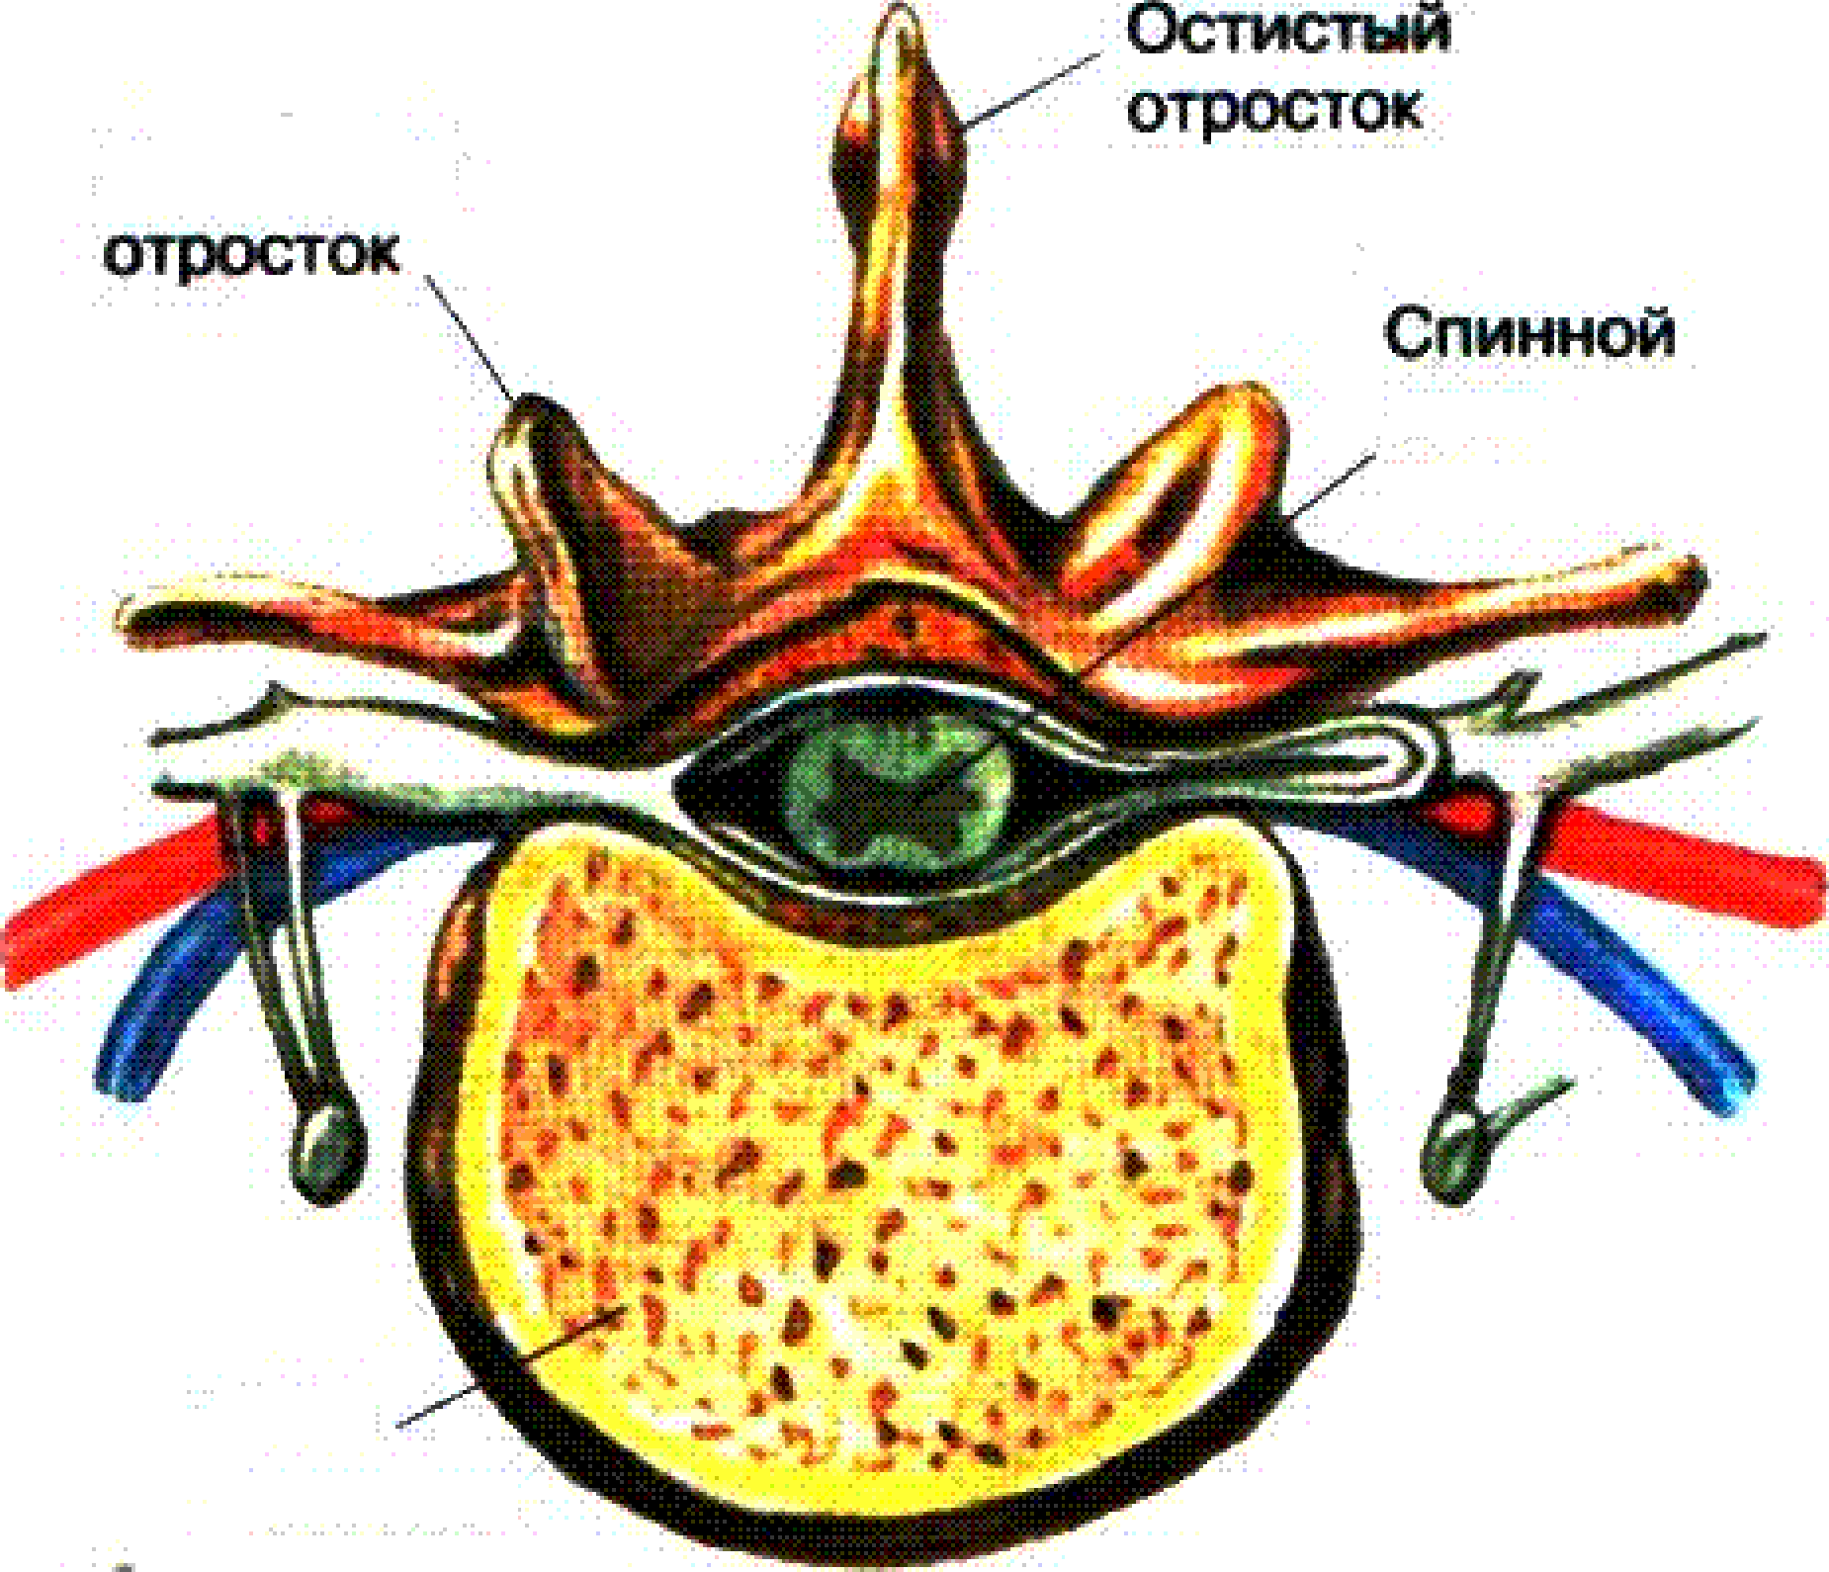
TBBMŒ8

Teno

Грудная клетка
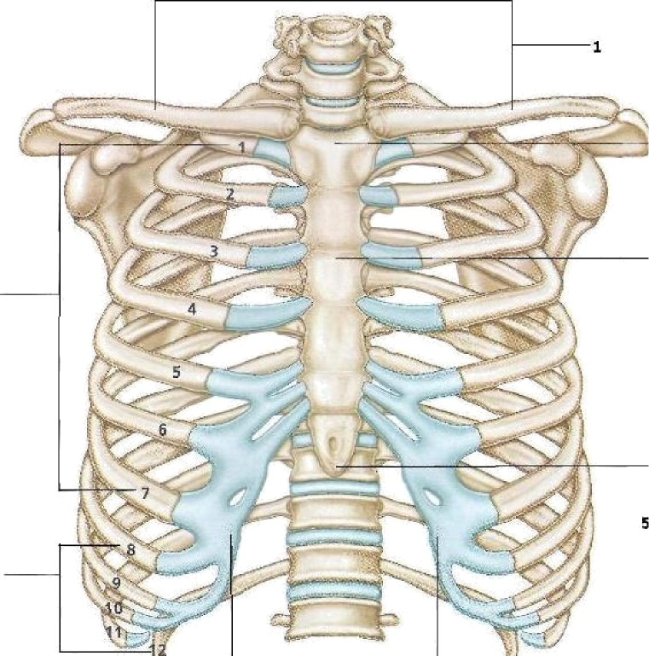
Грудина это непарная
длинная плоская губчатая
KOCTЬ.
Состоит из 3 частей: рукоятки, тела и мечевидного отростка.
Pedpai
Истинные (7 пар),
присоединяются
прямо к грудине
Ложные (3 пары) — каждое присоединяется вышележащему ребру
Колеблющиеся (2 пары) — их передние концы свободны

Строение головы (череп)

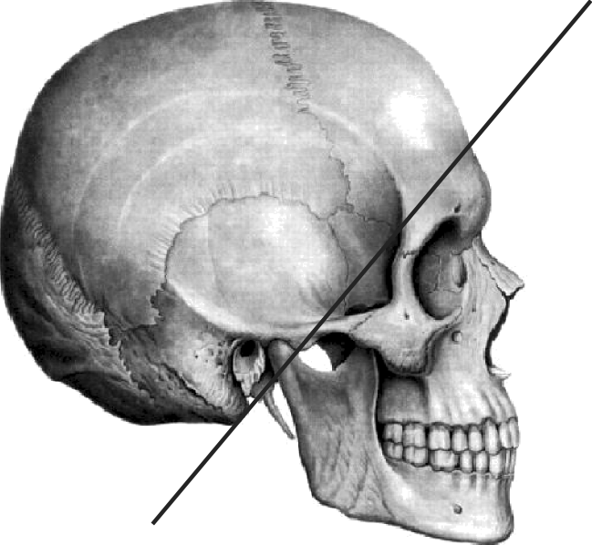
Мозговой отдел

Лицевой отдел

Скелет головы череп

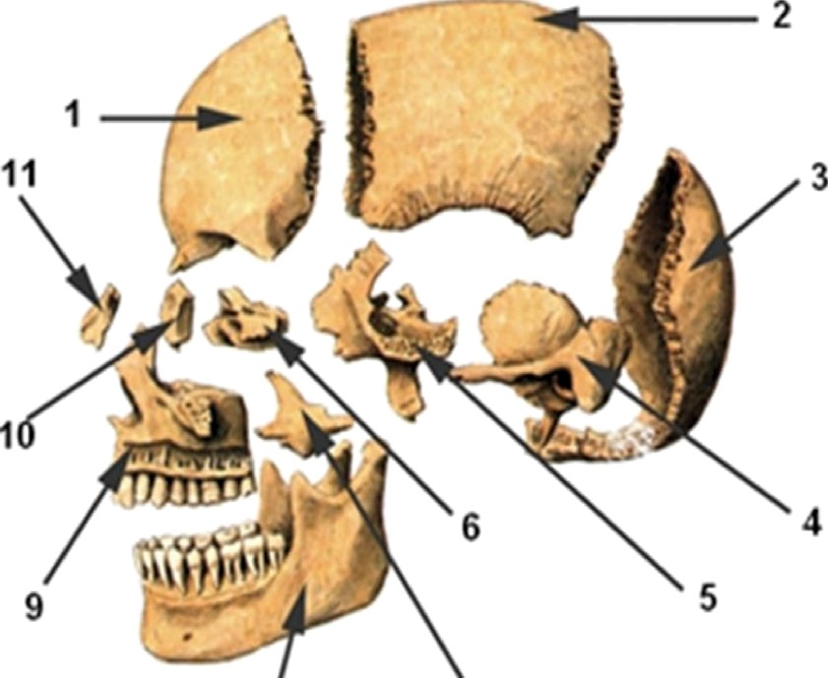
Еости черепа

    - Лобная кость
    - Теменная кость
    - Затылочная кость
    - Височная кость
    - Клиновидная кость
    - Решетчатая кость
    - Скуловая кость
    - Нижняя челюсть
    - Верхняя челюсть
10.Слезная кость
8 7 11.Носовая кость

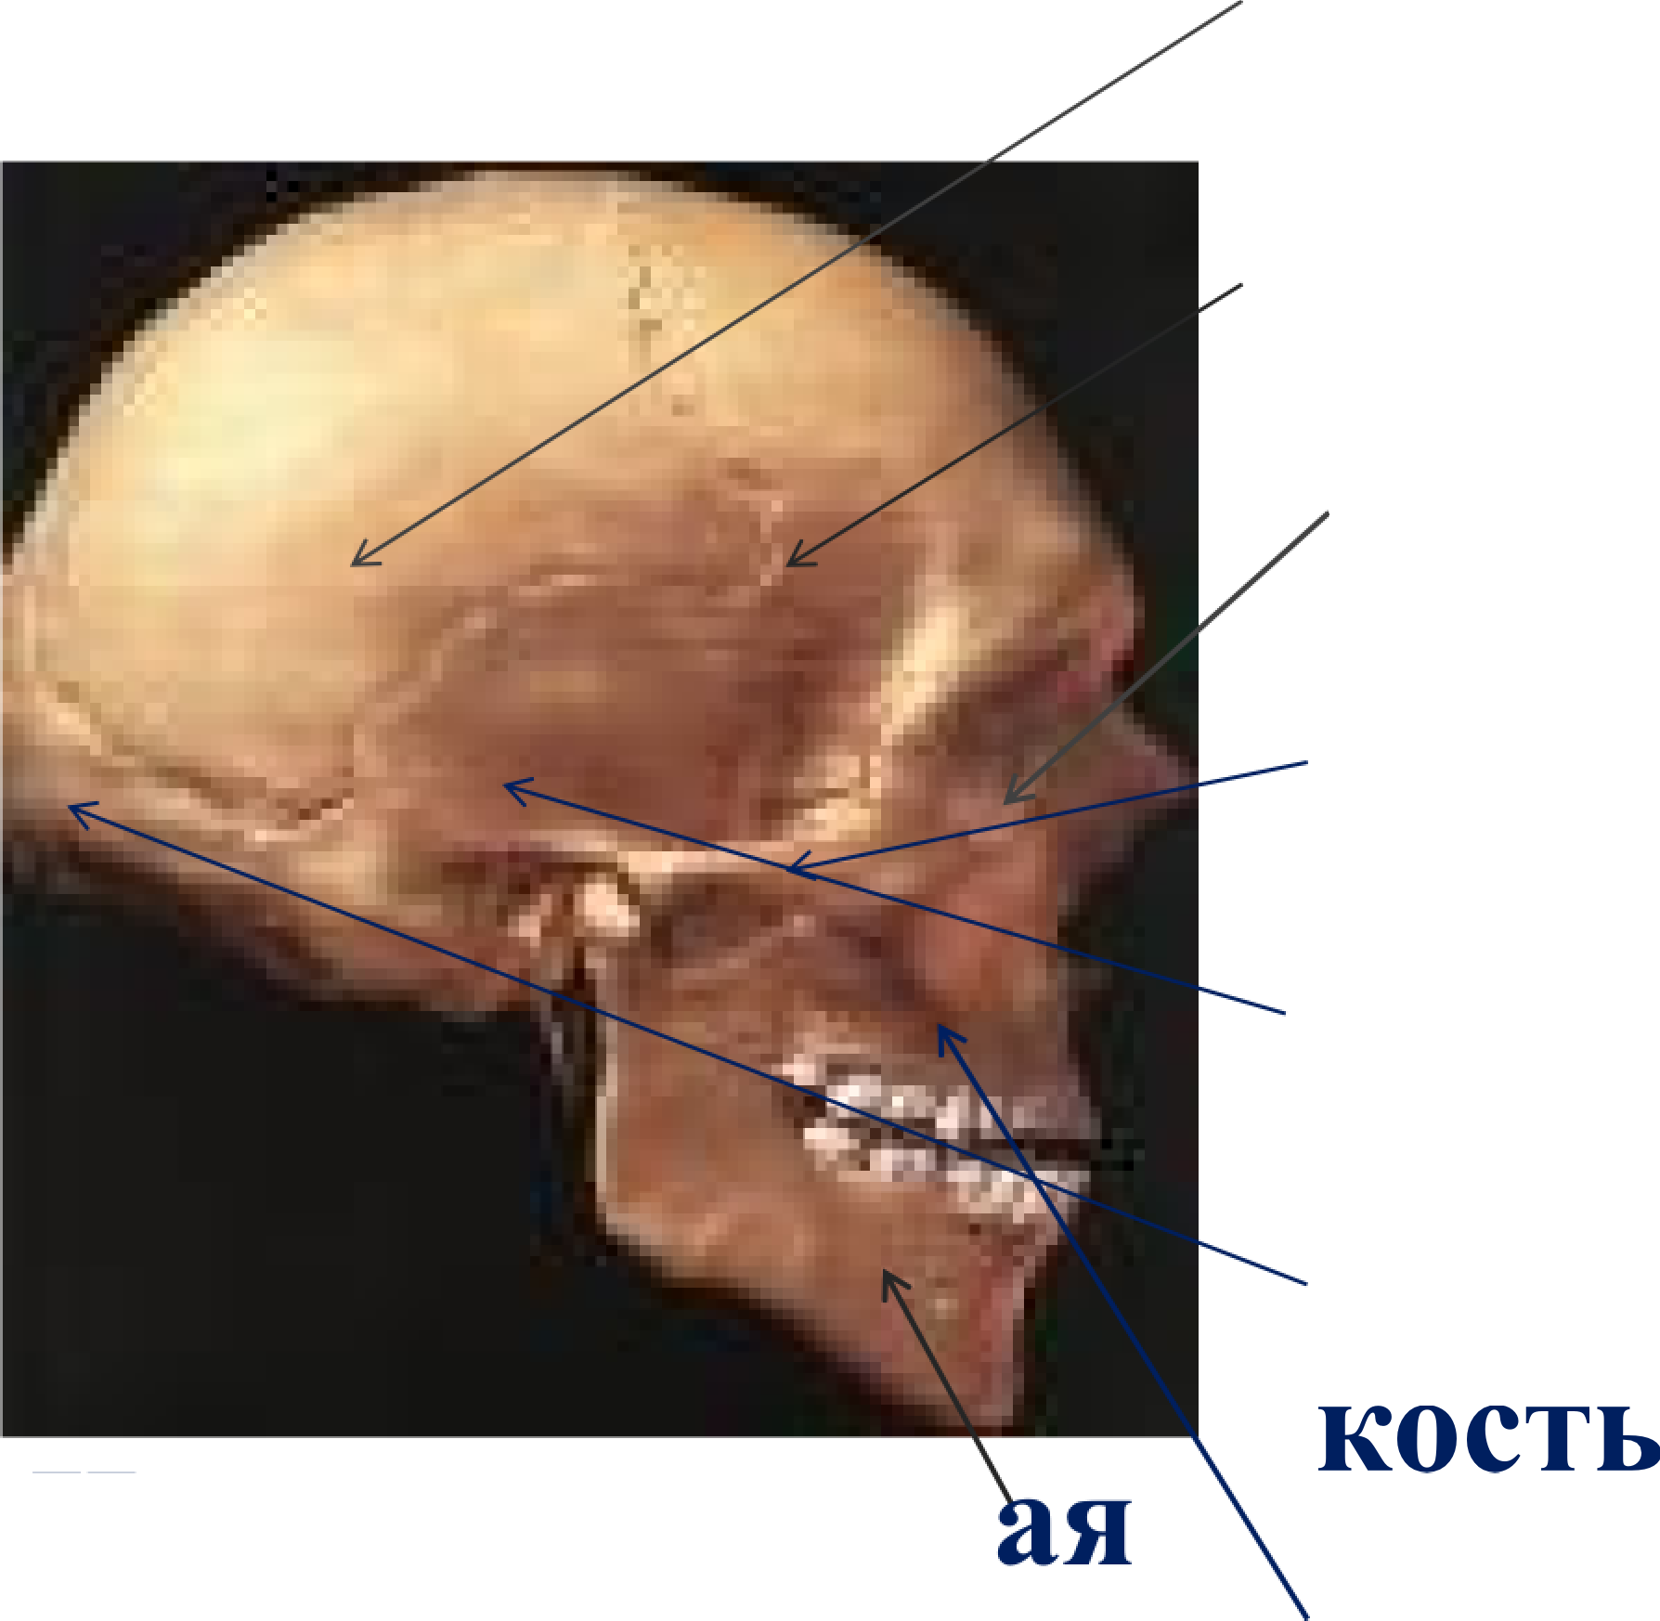
Череп

Нитнечелюстн

Теменная кость

Лобная кость Носовая кость Скуловая nocva Bиcouнas nocva
Зavыnouнas
Верхнечелюстнаs
ИОСТЬ

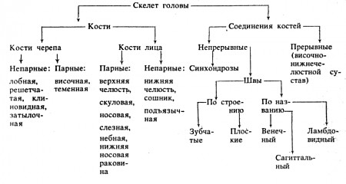

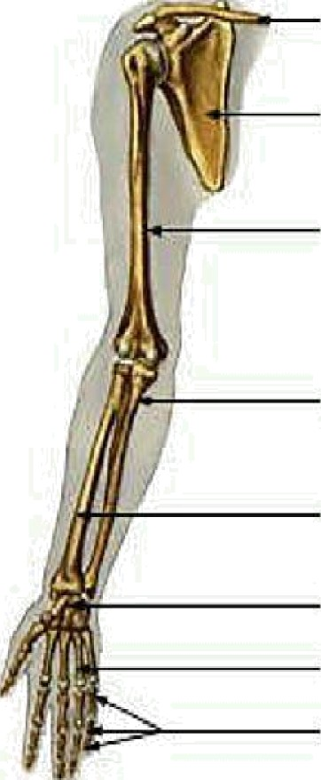
DCftI 9ВПР.Б7ЪО
Овпвsгх іівпаіев

Скелет верхних конечностей

верхних конечностей. Плечевой пояс состоит из пары ключиц и лопаток.
Верхняя конечность (руки) слагается из плечевой кости, костей предплечья
костей кисти (кости запястья, пястья и фаланги пальцев).

Впд
спереди
Пояс верхних конечностей

Вид
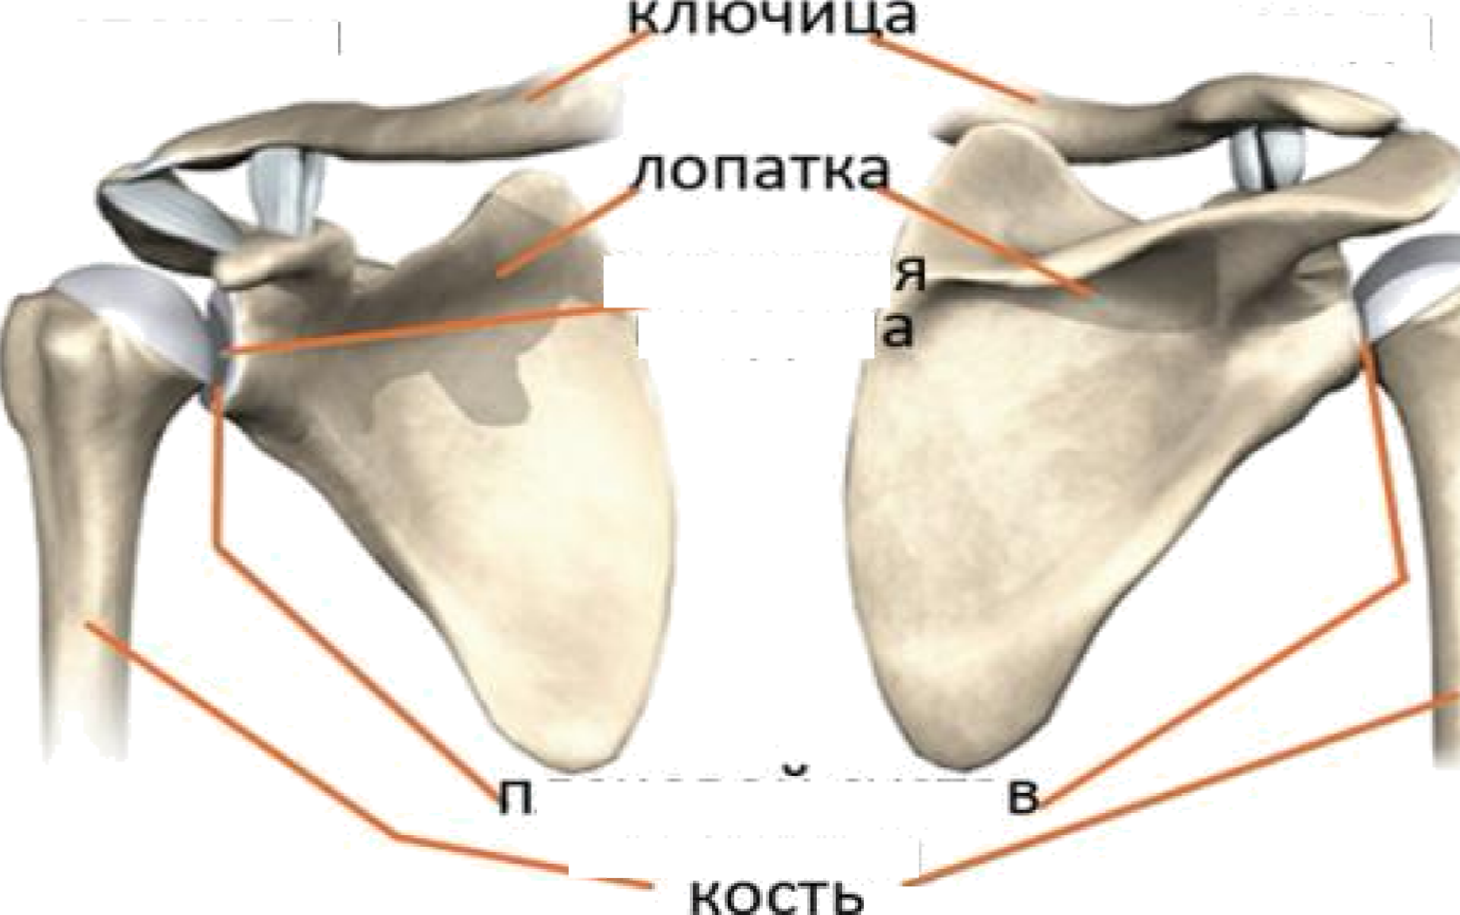
сзадп

суставна
впадпп

лечевои суста
паечевая

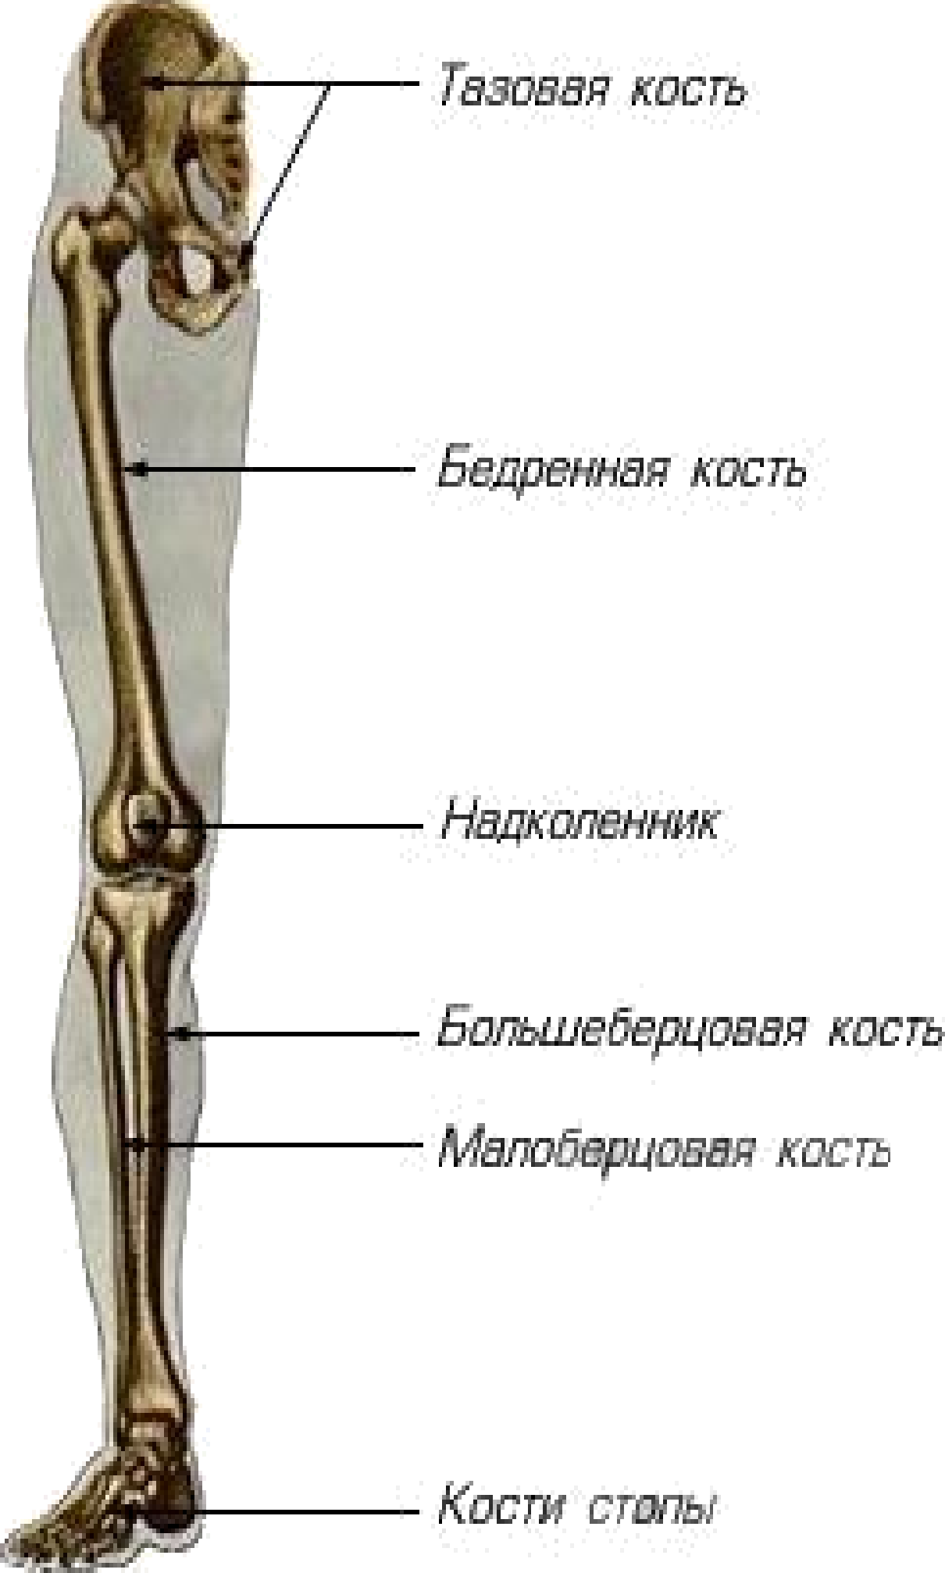
Скелет нижних конечностей
Образован костями тазового пояса и свободными нижними конечностями
Тазовый лояс, нпн таз, состоит из прочно соединенных трех костей: крестца
двух массивных тазовых
костей (побаабошпой u
седалищной ),
между которыми располагается лоппазі. Кости таза срастаются вместе после 16 лет.

ІЁОСТИ СТОПЫ включают 26 костей и образуют три
отдела: предплюсну, плюсну и
фаланги пальцев.
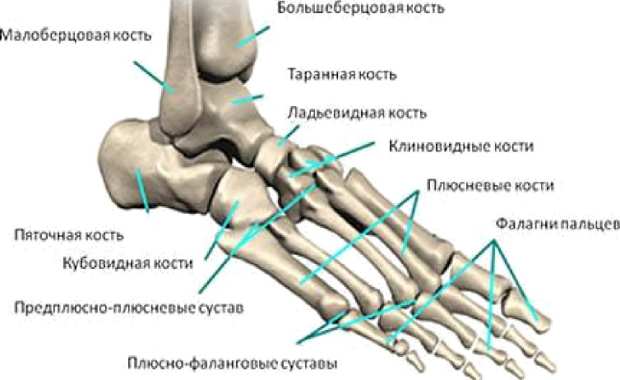
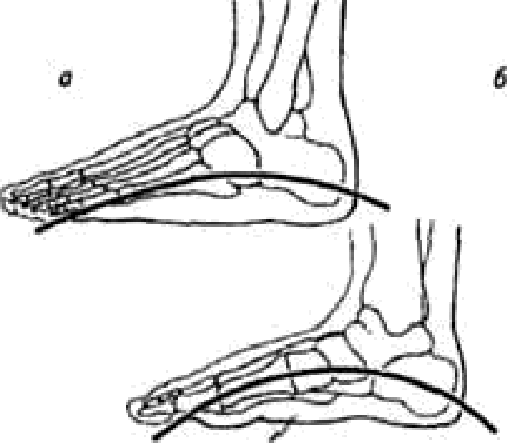
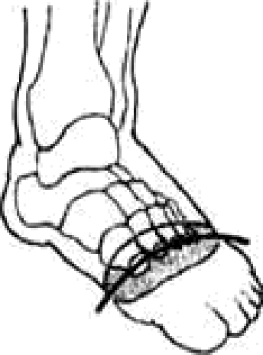

Свод выполняет весьма важную функцию — компенсирует давление на конечности
а) продольный
б) поперечный
в) продольно—средний

